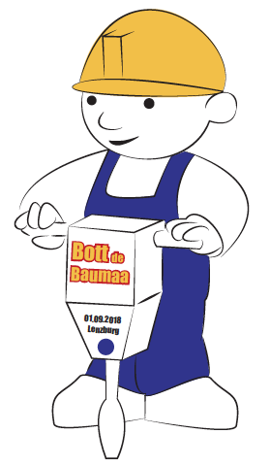
BOTT de Baumaa
..ist von der Leiter gefallen.

Liebe Wölfli

BOTT de Baumaa hatte einen Arbeitsunfall. Als er gerade die Fassade seines Hauses streichen wollte, rutschte BOTT von der Leiter und stürzte auf den harten Boden. Glücklicherweise brach er sich lediglich seine Arme und verletzte sich dank seines Helmes nicht am Kopf. Seine Arbeit muss jetzt erst einmal warten. Trotzdem steckt BOTT voller Tatendrang und tut sich schwer damit, daheim zu bleiben und sich auszukurieren. Bei einem ausgiebigen Spaziergang durch die Stadt kam ihm eine Idee: Um gleich nach seiner Genesung wieder voll durchstarten zu können will er jetzt schon einige Projektideen sammeln und dazu benötigt er deine Hilfe!
Sei also dabei, wenn BOTT am Samstag, 1. September 2018 zum kantonalen Pfaditreffen in Lenzburg lädt.

Wann Samstag, 1. September 2018
ca. 08.30 bis 17.30 Uhr (genauere Informationen folgen)
Wo in Lenzburg
Wer Wolfstufe
Kosten Fr. 25.- (Wir bitten euch dies uns vor der Abreise, in einem Couvert
abzugeben)
Mitnehmen: Lunch, gefüllte Feldflasche, Pfadi-Krawatte
Hinweis Versicherung ist Sache der Teilnehmenden

Anmeldung von den Eltern unterschrieben bis spätestens am Samstag, 23. Juni 2018 an Orion (orion@heitersberg.ch) senden.
………………………………………………………………………………………………………......

Pfadiname _____________________
Vor- und Nachname _____________________
Unterschrift der Eltern _____________________
Bemerkungen ___________________________________________________

